2018年北京市西城区九年级历史模拟试卷



**由于格式问题，部分试题会存在乱码的现象，请考生点击全屏查看！**

历史试卷 2018.4

考 1．本试卷共9页，共30道选择题，4道综合题。满分90分。考试时间90分钟。

生 2．在试卷和答题卡上准确填写学校、班级、姓名和学号。

须 3．试题答案一律填涂或书写在答题卡上，在试卷上作答无效。

知 4．在答题卡上，选择题用2B铅笔作答，其他试题用黑色字迹签字笔作答。

第一部分 选择题

一、选择题(本大题30小题，每小题1．5分，共45分。在每小题列出的四个选项中，只有一项最符合题目要求，请将该选项前的字母代号填涂在答题卡上。)

1．观察右图，导致两地房屋建筑样式不同的主要原因是

A．生活习惯

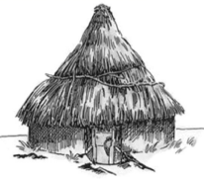 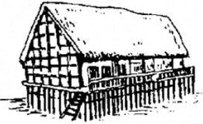

半坡原始居民房屋复原图 河姆渡原始居民房屋复原图

B．劳动技术

C．自然条件

D．生产工具

2．春秋战国时期，提出“仁者爱人”“为政以德，譬如北辰，居其所而众星共之”的思想家是

A．老子 B．孔子 C．墨子 D．韩非

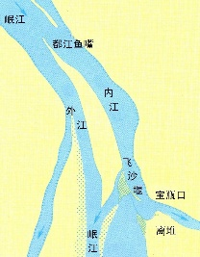3．右图是古代某一著名水利工程的示意图，它是世界上唯一留存并仍在使用的无坝引水水利工程。其修建者是

A．郭守敬

B．商鞅

C．李冰

D．李春

4．据右侧“笔记卡片”判断，这页笔记记录的主题是

政治上：颁布“推恩令”

经济上：盐铁专卖和统一铸五铢钱

思想上：“罢黜百家，独尊儒术”

A．秦始皇建立中央集权制度

B．汉武帝巩固大一统

C．唐玄宗开创开元盛世

D．宋太祖强化中央集权

5．魏晋南北朝时期，我国一位数学家将圆周率精确到小数点后第7位数字，领先世界近一千年。这位数学家是

A．祖冲之 B．贾思勰 C．刘徽 D．宋应星

6．右图是一位同学设计的“中国朝代更迭示意图”的片段。

北魏

北齐

北周

东魏

西魏

宋

梁

齐

陈

？

581

589

北朝

南朝

其中“？”处应为

A．西晋

B．隋朝

C．宋朝

D．元朝

7．“唐朝的社会风气显示出开放、进取、兼容并蓄的精神风貌。”下列文物能支撑该观点的是

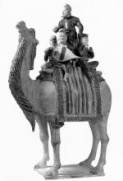 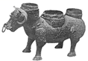 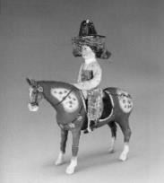 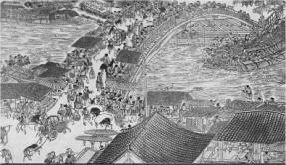

①唐三彩骑驼乐舞俑 ②山西出土的牛尊 ③骑马戴帷帽仕女俑 ④清明上河图（局部）

A．①③ B．②③ C．①④ D．③④

8．据统计：武则天时期，有67人为宰相，其中科举出身者20人，比例占3O％；唐玄宗时期有26人为相，

其中科举出身者12人，比例近5O％；安史之乱后，有185人为相，其中科举出身者116人，比例近7O％，

进士为相者107人，约占宰相总人数的6O％。这说明

①武则天时期，开始实行科举选官制度 ②唐朝统治者比较重视科举制

③武则天以后，科举出身的宰相逐渐增多 ④唐朝科举制逐步走向衰落

A．①② B．①③ C．③④ D．②③

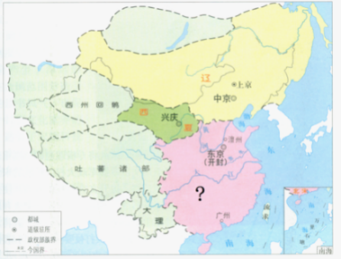

9．观察右图，图中“？”政权的建立者是

A．杨坚

B．赵构

C．赵匡胤

D．朱元璋

10．世界上最早的纸币是我国宋代的

A．会子 B．交子 C．飞钱 D．宝钞

11．下列语句中，能够反映长江流域已成为我国古代经济重心的是

A．南朝四百八十寺，多少楼台烟雨中 B．忆昔开元全盛日，小邑犹藏万家室

C．苏湖熟，天下足 D．买不尽松江布，收不尽魏塘纱

12．下列图示反映了中国古代王朝行政机构设置的主要情况，按其设置的时间先后排序，正确的是

皇帝

太尉

丞相

御史大夫

郡

县

皇帝

吏部

户部

礼部

兵部

刑部

工部

布政司

按察司

都司

皇帝

枢密院

中书省

御史台

中书省直辖地

行中书省

图1 图2 图3

A．图1、图2、图3 B．图2、图3、图1

C．图3、图2、图1 D．图2、图1、图3

13．下列名言中，表达了民族英雄戚继光抗敌决心的是

A．开辟荆榛逐荷夷，十年始克复先基 B．封侯非我意，但愿海波平

C．我自横刀向天笑，去留肝胆两昆仑 D．生当作人杰，死亦为鬼雄

14．某历史兴趣小组进行研究性学习，收集到一些图片资料。下面这组资料体现的主题是

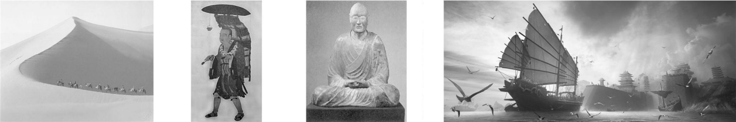

　　　 　丝绸之路上的商队　　　　 玄奘　　　　　　鉴真　　　　　　　　　 　郑和下西洋

A.唐朝经济繁荣 B.明朝科技成就 C.经济重心南移 D.对外友好交往

15．1684年，清朝在台湾设置管理机构，加强了台湾同祖国内地的联系。该机构是

A．台湾县，隶属浙江省 B．台湾府，隶属广东省

C．台湾道，隶属福建省 D．台湾府，隶属福建省

16．《中国历史十五讲》中写到：自清中叶开始，清朝在海上只有广州一口对外通商……对外商的活动和进出口货物的数量进行限制。由此可见，清朝实行的政策是

A．闭关锁国 B．开放海禁 C．轻徭薄赋 D．重农抑商

17．下列选项中，因果关系对应正确的是

A．鸦片战争——中国完全沦为半殖民地半封建社会

B．第二次鸦片战争——清政府成为帝国主义统治中国的工具

C．甲午中日战争——康梁联合各省举人“公车上书”

D．八国联军侵华战争——洋务派掀起自强求富的自救运动

|  |  |
| --- | --- |
| http://culture.people.com.cn/NMediaFile/2015/1106/MAIN201511061510000301631920503.jpg | 此图为2015年“丹东一号”清代沉船水下考古发现的遗物——致远舰的舷窗。该军舰在1894年黄海海战中冲向日舰“吉野号”，不幸被敌人炮弹击中，200余名将士壮烈殉国。 |

18. 与右图文物相关的民族英雄是

A．林则徐

B．邓世昌

C．关天培

D．赵登禹

19．中国近代的“状元实业家”是

A．荣德生 B．荣宗敬 C．张謇 D．张骞

20．下列宣传口号，反映国民革命主题的是

A．打倒列强，除军阀 B．驱除鞑虏，恢复中华

C．星星之火，可以燎原 D．兄弟阋墙，外御其侮

21.《全球通史》中写道：“当凡尔赛的调停人没有将这个丢失的省份还给中国时，在北京的学生和知识分子中间爆发了声势浩大的示威游行……这场运动是中国历史上民族感情最强烈、最普遍的表露。”材料中的“这场运动”指的是

A．洋务运动 B．一二·九运动 　C．新文化运动 D．五四运动

22．下列人物中，为1949年北平和平解放做出贡献的是

A．佟麟阁 B．张学良 C．傅作义 D．张自忠

23. 下列属于阿拉伯人对世界文化作出重要贡献的有

①把中国的造纸术等辗转传入西亚和欧洲 ②传播了印度人创造的 0到9十个数字的计数法

③给中国带来阿拉伯的天文和医学知识 ④撰写了《马可•波罗行纪》

A．①②③ B．②③④ C．①②④ D．①③④

24．公元7世纪，日本以中国隋唐为师进行改革。这项改革是

A．农奴制改革 B．明治维新 C．查理•马特改革 D．大化改新

25．适合填写在右图“？”处的是

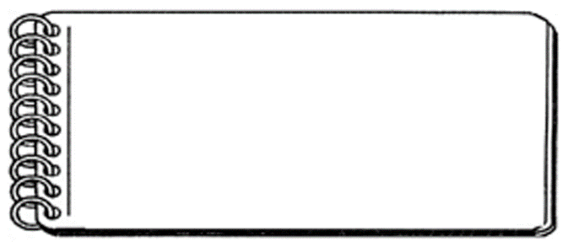

事件名称：？

兴起时期：14～16世纪

兴起地点：意大利

核心思想：人文主义

A．新航路开辟

B．三角贸易

C．文艺复兴

D．启蒙运动

26．由马克思和恩格斯合著，发表于170年前，成为全世界无产者斗争的纲领性文献是

A．《权利法案》 B．《人权宣言》 C．《共产党宣言》 D．《联合国家宣言》

27．“玻利瓦尔解放南美洲”“章西女王抗英斗争”“太平军抗击洋枪队”等历史事件，反映的共同主题是

A．血腥的资本积累 B．殖民地人民的反抗斗争

C．资本主义时代的曙光 D．二战后亚非拉的奋起

28．下列人物传记，能反映欧美资产阶级革命的是

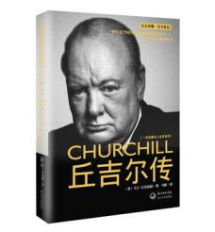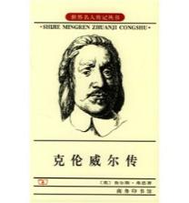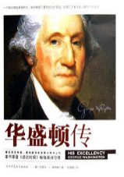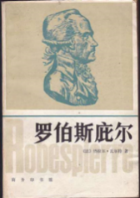

① ② ③ ④

A.①②④ B.①③④ C.②③④ D.①②③④

29．十月革命的历史意义包括

①建立了世界上第一个社会主义国家 ②沉重打击了帝国主义的统治

③标志着资本主义世界殖民体系的崩溃 ④鼓舞了被压迫人民的解放斗争

A．①②③ B．②③④ C．①③④ D．①②④

30．下面表格中的内容反映的是

|  |  |
| --- | --- |
| 农业 | 用固定的粮食税代替余粮收集制 |
| 工业 | 允许私人和外国资本家经营中小企业 |
| 商贸 | 恢复自由贸易 |

A．战时共产主义政策 B．新经济政策

C．苏联农业集体化政策 D．苏联社会主义工业化政策

第二部分 非选择题

二、综合题（本大题4小题，第31题13分，第32题8分，第33题13分，第34题11分，共45分。）

31．（13分）多元·合作·共享

材料一 世界各地区、各民族共同推动了人类文明的进步，他们创造的文明成就是人类的共同财富。

亚非欧早期文明成就表

|  |  |
| --- | --- |
| 文明区域 | 典型成就 |
| 尼罗河  流域 | 金字塔是国王的陵墓，最大的金字塔是国王胡夫的，高146．5米，塔基各边长约为230米。据希罗多德记载，修建胡夫金字塔共用了20年的时间 |
| 两河流域 | 汉谟拉比法典由前言、正文和结语三部分组成。正文共282条，内容包括诉讼程序、盗窃、债务、雇佣、商业、婚姻、继承、奴隶等方面 |
| 黄河流域  长江流域 | 甲骨文是刻写在龟甲和兽骨上的文字，很多字体至今仍在使用。甲骨文记载的内容十分丰富，是中国已发现的古代文字中年代最早、体系较为完整的文字 |
| 爱琴海  希腊半岛 | 雅典在伯利克里当政期间，扩大公民的权利，很多公民担任了政府公职，全体成年男性公民可以参加最高权力机构公民大会，决定内政、外交、和平、战争等重大问题 |

（1）依据上表，将下列文明成就与其评价进行正确搭配。（将成就的序号填写到相应位置，4分）

①金字塔 ②汉谟拉比法典 ③甲骨文 ④雅典的民主政治

（ ）比较全面地反映了当时的社会情况，是古巴比伦王国留给人类宝贵的文化遗产。

（ ）巍然耸立，象征着神化了的国王至高无上的地位。

（ ）为近现代西方政治制度奠定了最初的基础。

（ ）已经具备了汉字的基本结构，是汉字形成与发展的重要阶段。

材料二 中国传统文化博大精深，其深厚的思想底蕴，备受推崇。

苟利国家生死以，

岂因祸福避趋之。

——林则徐

国而忘家，

公而忘私。

——贾谊

先天下之忧而忧，后天下之乐而乐。

——范仲淹

在侵略者面前低头，就不配做中国人！

——杨靖宇

（2）概括上述人物言论所体现的共同的民族精神。（1分）从林则徐、杨靖宇中任选一位，结合其相关事迹说明该精神。（2分）

材料三 中国对西方世界做出了很多贡献，这些贡献极大地影响了西方文明的发展。

——（美）德克·普德

（3）正如德克•普德所说，中国文化不仅惠及近邻，而且泽被远西。下图为“中国古代文化外传”的时间轴，其中“？”处应填入（ ）（1分）

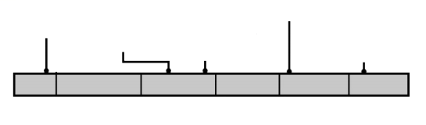

欧洲人将指南针广泛用于航海

马可·波罗把中国用雕版印刷的纸币带到欧洲

利玛窦将《论语》译成拉丁文

？

9世纪

16世纪

15世纪

14世纪

13世纪

唐与大食怛逻斯之战后，大食建立了中国本土以外第一个造纸作坊

A．中国丝绸受到古罗马上层人士喜爱 B．唐三彩随遣唐使流入日本

C．中国的火器传入阿拉伯和欧洲 D．瓷杯瓷盘随海禁的开放传到菲律宾

材料四 在大约1500～1800年间，世界各地区之间建立了广泛的联系，从而把人们带入了近代历史的早期阶段。在此阶段，全球化的进程涉及世界各地区的人口，并且影响着他们的社会发展。一方面，动植物、疾病以及人群跨过大洋来到新的土地上，影响了当地的自然环境并且建立了新的社会。另一方面，商人利用新航路的便利创立了真正的世界经济体系，农产品、工业产品以及其他各种商品都可以到达遥远的异地市场。此外，印刷术和火药在全世界传播开来……

（4）依据材料四，概括在近代历史早期阶段，“全球化的进程”表现在哪几个方面。（3分）

材料五 2015年，习近平主席发表了《携手构建合作共赢新伙伴，同心打造人类命运共同体》的重要讲话，强调要构建以合作共赢为核心的新型国际关系，打造人类命运共同体。习近平指出，实现此目标需要我们从以下几方面努力：要建立平等相待、互商互谅的伙伴关系；要营造公道正义、共建共享的安全格局；要谋求开放创新、包容互惠的发展前景；要促进和而不同、兼收并蓄的文明交流；要构筑尊崇自然、绿色发展的生态体系。2017年7月，“构建人类命运共同体”理念首次被写入联合国决议中。

（5）结合材料五，从以下图文材料中任选其一，谈谈当今中国为构建人类命运共同体而做出的努力。（史论结合，2分）

|  |  |
| --- | --- |
| http://www.sxdaily.com.cn/NMediaFile/2016/0117/SXRB201601170537000294472926764.png  图1“亚投行”创始成员国分布图 | http://5b0988e595225.cdn.sohucs.com/images/20171216/df7029559fb047bcae57cc043895850a.jpeg  图2群雕《灵魂之门——塔拉斯·舍甫琴科与杜甫对  话》在乌克兰塔拉斯·舍甫琴科大学落成 |
| 亚洲基础设施投资银行（亚投行）是首个由中国倡议设立的多边金融机构。截止2017年5月，成员国增至77个，涵盖了主要西方和东方国家。亚投行员工来自全世界，为所有成员国服务，在追求自身利益时兼顾他方利益，在寻求自身发展时促进共同发展。 | 舍甫琴科是乌克兰诗人和思想家。借助雕塑艺术，杜甫和舍甫琴科穿越时间和空间相聚了。该雕塑作者是中国美术馆馆长吴为山，他希望通过雕塑的艺术语言，促进两国间的文化对话。现有300名乌克兰学生在舍甫琴科大学汉语文学部学习中文，这代表了中乌两国政府和人民之间的深入合作和深刻友谊。 |

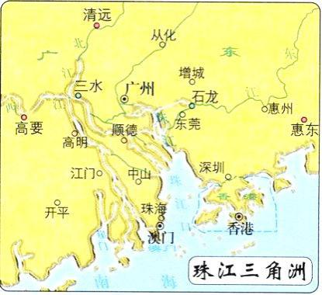32．（8分）深圳是中国改革开放的缩影。

材料一 1978年底召开的中共十一届三中全会确立了改革开放基本国策。但如何具体实施对外开放，从哪里起步，这在当时还是个问题。1979年4月，广东省领导习仲勋正式向中央提出，希望中央能根据广东华侨众多等特点，在广东实行特殊政策和灵活措施以及创办贸易合作区的建议，邓小平对此非常赞同，他向中央倡议批准广东的这一要求。1980年8月26日，五届全国人大常委会第十五次会议批准了《广东省经济特区条例》，这标志着经济特区通过国家立法正式诞生，这一天也成为深圳经济特区成立日。

依据上述图文材料，概括深圳创办经济特区的优势。（3分）

材料二

|  |  |
| --- | --- |
| 深圳的雕塑——拓荒牛  https://timgsa.baidu.com/timg?image&quality=80&size=b9999_10000&sec=1521875687899&di=79c09fb27741f56f9cf4a25d1723d12d&imgtype=0&src=http%3A%2F%2Fwww.chinawriter.com.cn%2FNMediaFile%2F2016%2F0722%2FMAIN201607220712000069688695058.jpg | 深圳创造的奇迹  改革开放前深圳还只是南方沿海地区一个贫穷的小镇。改革开放后深圳建设者提出了“时间就是金钱，效率就是生命”的口号，短短几年深圳一跃成为一座美丽的现代化大都市，人民生活也较早地达到小康水平。其发展之迅猛，变化之巨大，举世瞩目，被称为“中国的奇迹” |
| 深圳创造的 “全国第一”  1980年，兴建第一个商品房小区  1983年，发行中国第一张股票——深宝安  1987年，创办了中国最早的股份制商业银行——深圳发展银行和招商银行  1999年，第一个即时通讯软件——OICQ（后改名为QQ）  2014年，被评为中国大陆最具创新力的城市之一 | 邓小平对特区发展发表的重要讲话  ※ 特区是个窗口，是技术的窗口，管理的窗口，知识的窗口，也是对外政策的窗口  ※ 深圳经济特区是个试验  ※ 深圳的重要经验就是敢闯。改革开放胆子要大一些，敢于试验。看准了的，就大胆的试，大胆的闯 |

依据材料二，概括深圳在中国改革开放进程中起到的作用。（3分）

（3）依据材料二，谈谈在全面深化改革开放的今天，深圳特区的哪些精神值得发扬？（2分）

33．（13分）战争·和平·发展

材料一　公元前4世纪后期，马其顿国王亚历山大出兵东征，建立起地跨欧亚非三洲的亚历山大帝国。亚历山大东征中，城市被摧毁，幸存者被出卖为奴，财富遭洗劫。但他建立的帝国使希腊文化与东方文化接触、交流必不可免。他的远征可谓是一次异国文化探秘。远征军中有工程师、哲学家、地理学家、测量师等专门人才。他们沿途收集资料、绘制地图，与当地哲人交往，实际上已经开始了文化的交流。

（1）依据材料一，概括亚历山大东征的影响。（2分）

材料二 一代枭雄拿破仑戎马一生，具有非凡的军事才能。下表是小林同学制作的“评价拿破仑战争”。

|  |  |  |
| --- | --- | --- |
| 论点 | | 论据 |
| 积极作用 | 捍卫了法国大革命的成果，打击了欧洲封建势力，具有革命性 | 抗击反法同盟 |
| 消极影响 | 侵犯了欧洲许多国家，掠夺和奴役欧洲各国人民，具有争霸性和侵略性 | 远征俄国  侵略埃及、西班牙等国 |

（2）结合上表，指出小林评价拿破仑战争所采用的方法。（2分）

材料三

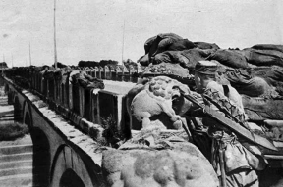 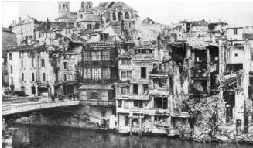 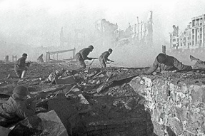 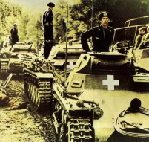

图1 图2 图3 图4

中国守军在卢沟桥抵抗日军 遭到炮轰后的凡尔登 斯大林格勒战役 德军入侵波兰

（3）按照历史发展时间顺序，排列上述图片。（填写序号即可，1分）

材料四 1942年1月1日，美、英、苏、中等26个国家的代表在华盛顿举行会议，签署了《联合国家宣言》，保证将用自己的全部人力和物力，联合起来，彻底打垮法西斯国家。1944年诺曼底登陆作战，开辟了欧洲第二战场，加速了德国法西斯的失败。日本投降前夕，日军在中国战场兵力为186万人，占其海外总兵力的50%以上；抗日战争中，中国军队毙、伤、俘日军150余万；中国军民伤亡3500万以上，其中军队伤亡380余万，占各国伤亡人数总和的三分之一。

（4）依据材料四，概括中国抗日战争在第二次世界大战中的贡献，（2分）并指出二战胜利的原因。（1分）

材料五 二战后，许多国家都为二战历史设立国家纪念日或国家公祭日。2014年2月27日，中华人民共和国第十二届全国人大常委会第七次会议通过决定，将每年的12月13日设立为南京大屠杀死难者国家公祭日。

（5）结合材料五，谈谈中国政府设立“南京大屠杀死难者国家公祭日”的目的。（2分）

材料六

|  |  |
| --- | --- |
| ① | 1955年周恩来总理参加亚非会议照片 |
| ② | 纽约联合国总部照片 |
| ③ | 在科索沃战争中，北约军舰发射巡航导弹照片 |
| ④ | 日内瓦世界贸易组织总部照片 |
| ⑤ | “三角贸易”示意图 |

（6）面对战争灾难，只希望和平是不够的，还必须为争取和平而努力。请从材料六中选择除示例之外的一则恰当资料，说明该资料与下面表格中主题的关系。（3分）

|  |  |  |
| --- | --- | --- |
| 主题 | 序号 | 说明 |
| 维护世界和平  促进共同发展 | 示例：④ | 世界贸易组织是1995年成立的国际贸易组织，促进了国际贸易的发展 |
|  |  |

34．（11分）某校学生分三个课题小组进行历史探究活动。

[“古代文明我探寻”小组搜集到下列文物/文物模型照片]

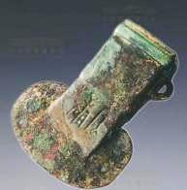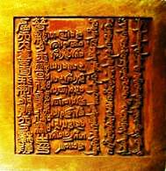

图1 西周康侯斧 图 2 秦半两钱 图3 唐筒车模型 图4 清朝册封达赖五世金印

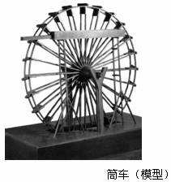

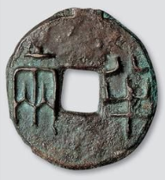

（1）从上述图2、图3、图4中任选两幅，结合所学，按照所给范例，完成表格内容。（4分）

|  |  |
| --- | --- |
| 文物/文物模型 | 对文物/文物模型的说明 |
| 范例：图1 | “康侯”斧是西周时期的青铜斧，反映了西周实行分封制 |
|  |  |
|  |  |

[“奋争探索我寻求”小组搜集到下列有关中国近代社会的资料]

鸦片战争成为中国历史的一块界碑，记录了中华民族在西方殖民者的枪炮逼迫下，堕入近代的屈辱、彷徨和困惑。中国近代不仅是屈辱史，也是中国人民不断抗争、探索的历史。

对于康有为，颂之者称他是改革家，贬之者称其为保皇党，章炳麟就曾撰写文章对他的保守思想进行批驳。

孙中山在几十年的革命斗争中，不怕困难和失败，由早期的主张推翻帝制、建立民主共和国进而到晚年提出联俄、联共、扶助农工的三大政策。

陈独秀作为新文化运动的发起者，积极提倡“民主”与“科学”思想，后又成为中国共产党中央局书记。有人认为他是“思想界的明星”。

（2）依据上述材料，对以下表述做出判断：正确的在括号内划“√”；错误的在括号内划“×”；材料没有涉及的，在括号内划“○”。（4分）

①“鸦片战争成为中国历史的一块界碑”，指鸦片战争是中国近代历史的开端。 （ ）

②康有为始终是推动社会进步的积极力量。 （ ）

③孙中山晚年提出联俄、联共、扶助农工的三大政策，成为辛亥革命的指导思想。 （ ）

④李大钊在新文化运动后期积极宣传马克思列宁主义。 （ ）

[“开创纪元我探访”小组寻访历史亲历者，记录了下列资料]

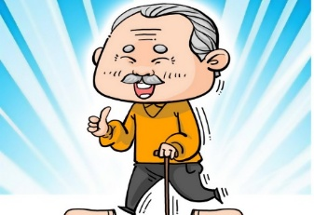

1950年12月，我与兄长在分得的三亩土地上，勤奋耕耘，取得丰收。记得那时，很多同村的青年都积极报名参军，跨过鸭绿江，参加了打击侵略者的正义战争。

那天到天安门广场参加盛典的人们，虽然没有整齐的着装，可是听着54门礼炮齐鸣28响，那种当家做主的喜悦，洋溢在每个人的脸上。

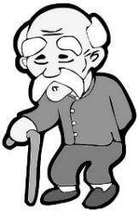

张华的爷爷

王宇的姥爷

（3）两位老人在谈话中提到了中华人民共和国成立初期的哪些历史大事？（2分）为什么张华的爷爷有“当家做主的喜悦”？（1分）